Обзор рынка земельных участков г. Сочи
по состоянию на 2 квартал 2011 г.

Наиболее престижным районом считается Центральный – район, в котором наиболее развита инфраструктура чему способствует отсутствие железнодорожных путей. Здесь же наблюдается стабильно высокий уровень цен на жилье. Недвижимость по району в целом стоит от 50 до 360 тыс. руб. за м².
Строительство в г. Сочи наиболее активно развивается в Лазаревском районе, который занимает наибольшую площадь. Этот район находится далеко от масштабных транспортных сообщений (трасс и аэропорта), экологически он наиболее чистый и по сравнению с остальными районами занимает большую часть побережья. Если организовывать отдых в г. Сочи с целью поправки здоровья, тогда самым лучшим выбором станет Хостинский район – бальнеологический курорт города. Специфичность ландшафта обеспечивает мягкий климат, и строительство в г. Сочи гостиниц, лечебниц, санаториев сконцентрировано именно здесь.
А вот в плане развитой инфраструктуры наиболее популярным считается Адлерский район. В этом районе расположен аэропорт, в связи с подготовкой к олимпиаде совсем тут недавно провели трассу Адлер – Красная Поляна (сочинский горнолыжный курорт), и тут же сконцентрирована почти вся «олимпиадная» недвижимость г. Сочи – Олимпийские объекты и спорткомплексы. Ландшафт города специфический, очень мало ровных участков для построек, часто бывают оползни. Кроме того, сейчас г. Сочи активно готовится к Олимпиаде, идет строительство новых жилых комплексов и спортивных объектов, поэтому купить землю в г. Сочи можно только у физических лиц, у которых есть разрешение на владение. Так как, из-за нехватки земельных участков под строительство олимпийских комплексов совсем недавно государством была узаконена процедура изъятия земли у владельцев с компенсацией. Поэтому на сегодняшний день самой распространенной формой владения является долгосрочная аренда.
Сейчас больше всего предложений на недвижимость г. Сочи в Лазаревском районе (наибольшем), а наиболее проблематичен в плане покупки Центральный. В целом предложение земельного участка на рынке подразумевает площадь в среднем десять соток, все коммуникации, и разрешение на частное строительство. Огромное значение – а, соответственно, влияние на цену - имеет месторасположение, а именно близость к морю, транспортная развязка, близость к курортным объектам. В целом, отдых в г. Сочи очень привлекательный с точки зрения климата (природные ресурсы, реликтовые растения), потому и спрос на землю стабильно высок. Коммерческая привлекательность города многократно возросла после выбора г. Сочи местом проведения Олимпиады 2014, и организаторы рассчитывают, что после спортивных соревнований мирового масштаба г. Сочи признают круглогодичным курортом.
Динамика цен на земельные участки в г. Сочи
В таблицах ниже представлены средние цены на земельные участки в г. Сочи по различным категориям.
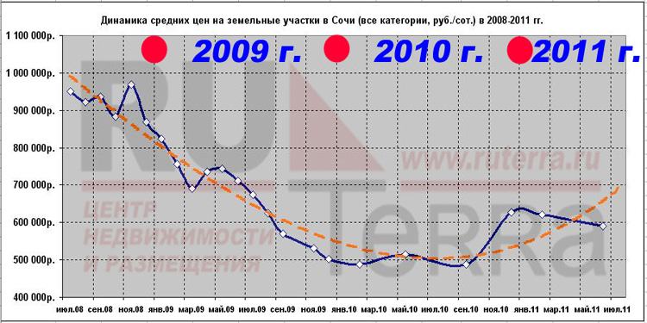
Диаграмма 1. Средние цены на земельные участки в г. Сочи по всем категориям, руб./сот.

В 2010 г. стоимость земельных участков по всем категориям варьировала от 490 тыс. руб./сот. до 630 тыс. руб./сот. Как видно из графика в середине сентября 2010 г. произошел резкий скачек цен.

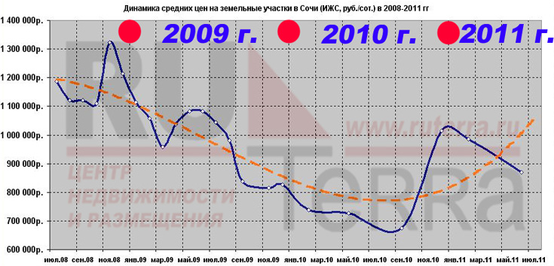
Диаграмма 2. Средние цены на земельные участки в г. Сочи для категории ИЖС, руб./сот.

Стоимость земельных участков для ИЖС в 2010 г. варьировала от 660 тыс. руб./сот. до 840 тыс. руб./сот.

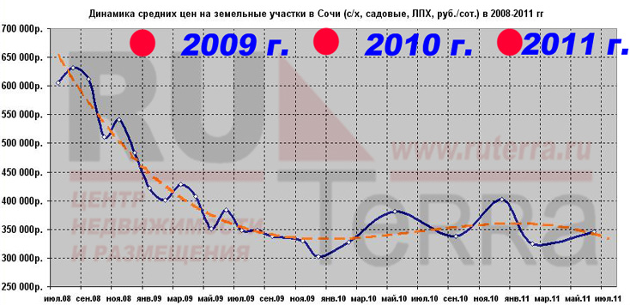
Диаграмма 3. Средние цены на земельные участки в г. Сочи для категории с/х назначения, садовые, ЛПХ, руб./сот.
Диапазон цен на земельные участки с/х назначения, садовые и для ведения ЛПХ составил в 2010 г. от 305 тыс. руб./сот. до 400 тыс. руб./сот. Рост цен также пришелся на середину сентября 2010 г.
Как видно из графиков в 2011 г. присутствует достаточно стремительное снижение цен, однако, на земельные участки с/х назначения, садовые и для ведения ЛПХ цены к концу февраля 2011 г. начали расти. В приведенном выше анализе стоимости земельных участков, участвуют участки средней ценовой категории, наиболее дорогими участками являются участки максимально приближенные к Черноморскому побережью, их стоимость может достигать 1 200 тыс. руб./сот., но, как правило, это единичные участки с небольшой площадью и с местоположением, основным преимуществом, которого является максимальная концентрация туристических потоков и развитая инфраструктура.

Источник информации:
- данные Центра недвижимости «Ruterra» (http://www.ruterra.ru/dir/7)
- данные открытых источников

